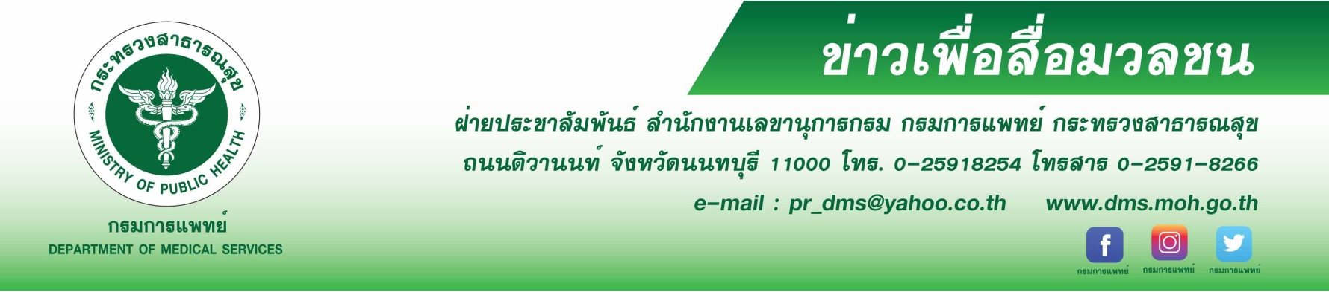

กรมการแพทย์ห่วง ‘พระสงฆ์ ป่วยเบาหวาน’ เสี่ยงตัดขา

กรมการแพทย์ห่วงใยพระสงฆ์อาพาธเบาหวาน จากข้อมูลมารับบริการที่โรงพยาบาลสงฆ์พบมีแผลที่เท้าเสี่ยง
ถูกตัดนิ้วเท้า ขาท่อนล่างเพิ่มมากขึ้น เปิดคลินิกเท้าเบาหวานดูแลสุขภาพพระภิกษุสงฆ์
นายแพทย์ณัฐพงศ์ วงศ์วิวัฒน์ รองอธิบดีกรมการแพทย์ กล่าวว่า ความผิดปกติที่เท้าของผู้ป่วยโรคเบาหวานถือเป็นภาวะแทรกซ้อนที่สำคัญของผู้ป่วย เมื่อเกิดอาการเท้าชา เดินสะดุดของแข็ง หรือเหยียบของมีคมจึงไม่รู้สึกตัว เกิดเป็นแผลได้ง่าย เนื่องจากความไวของผิวหนังต่อการรับรู้ สัมผัสลดลง หรือหายไป ผู้ป่วยเบาหวานจึงมีความเสี่ยงต่อการถูกตัดขามากกว่าผู้ป่วยที่ไม่เป็นเบาหวานถึง 25 เท่า ทั้งนี้การเกิดแผลที่เท้าในกลุ่มพระภิกษุสงฆ์ที่อาพาธด้วยโรคเบาหวานถือว่าเป็นปัญหาที่สำคัญ เนื่องจากการมีพระธรรมวินัยเกี่ยวกับพฤติกรรมสุขภาพที่เกี่ยวข้อง เช่น พฤติกรรมการเดินบิณฑบาตโดยไม่สวมรองเท้า ทำให้มีโอกาสเกิดแผลที่เท้ามากกว่าบุคคลทั่วไป การฉันอาหารที่ได้จากการบิณฑบาตไม่สามารถ
เลือกฉันอาหารได้ ทำให้การควบคุมระดับน้ำตาลในเลือดเป็นไปได้ยาก ส่งผลให้มีโอกาสเป็นแผลที่เท้ามากกว่าฆราวาสทั่วไป 26 เท่า
นายแพทย์ชำนิ จิตตรีประเสริฐ รักษาราชการแทนผู้อำนวยการโรงพยาบาลสงฆ์ กล่าวเพิ่มเติมว่า พระสงฆ์
มารับบริการรักษาโรคเบาหวานโดยมีแผลที่เท้ามีแนวโน้มเพิ่มมากขึ้นทุกปี ซึ่งสถิติของโรงพยาบาลสงฆ์ในปี พ.ศ.2558
มีพระสงฆ์ที่อาพาธด้วยโรคเบาหวานที่มารับบริการ 1,400 รูป เกิดแผลที่เท้า 53 รูป ถูกตัดนิ้วเท้าและ/หรือขาท่อนล่างจำนวน 3 รูป ในปี พ.ศ. 2559 มีพระสงฆ์ที่เป็นโรคเบาหวานมารับบริการเพิ่มขึ้นเป็น 1,519 รูป เกิดแผลที่เท้า 55 รูป
ในจำนวนนี้ถูกตัดนิ้วเท้าและ/หรือขาท่อนล่าง จำนวน 1 รูป และในปี พ.ศ. 2560 มีพระสงฆ์ที่อาพาธด้วยโรคเบาหวาน
มารับบริการเพิ่มขึ้นเป็น 1,677 รูป เกิดแผลที่เท้า 44 รูป ถูกตัดนิ้วเท้าและ/หรือขาท่อนล่าง จำนวน 2 รูป ซึ่งจากการถูกตัดขาก่อให้เกิดความพิการ สูญเสียภาพลักษณ์ส่งผลกระทบโดยตรงต่อการปฏิบัติกิจของพระสงฆ์ ทั้งนี้ โรงพยาบาลสงฆ์
ได้พัฒนาการดูแลพระสงฆ์อาพาธแผลเบาหวานที่เท้าแบบครบวงจรโดยสหสาขาวิชาชีพ ทั้งอายุรแพทย์ ศัลยแพทย์
แพทย์เวชศาสตร์ฟื้นฟู ทันตแพทย์ จักษุแพทย์ เภสัชกร โภชนากร นักกายภาพบำบัด เจ้าหน้าที่ผลิตรองเท้า และ
งานพยาบาลอนามัยชุมชน โดยมีคลินิกเบาหวานเปิดบริการทุกวันอังคารและวันพฤหัสบดี รวมถึงคลินิกเท้าเบาหวาน
ซึ่งเปิดให้บริการทุกวันพฤหัสบดี เพื่อดูแลพระภิกษุสงฆ์ให้มีสุขภาพที่แข็งแรงสามารถปฏิบัติกิจของสงฆ์ได้เป็นปกติ
ทำให้สามารถรักษาแผลที่เท้าให้หายเป็นปกติมากกว่า ร้อยละ 60 เทียบเท่ามาตรฐานการรักษาแผลที่เท้าในต่างประเทศ
ที่เป็นฆราวาสทั่วไป
**************************************************
#โรงพยาบาลสงฆ์ #กรมการแพทย์ #เบาหวานในพระสงฆ์
- ขอขอบคุณ -
14 พฤศจิกายน 2561

